匯入.sql檔案
(1)進入 http://localhost/
(2)選擇要匯入的database，沒有的話新增一個
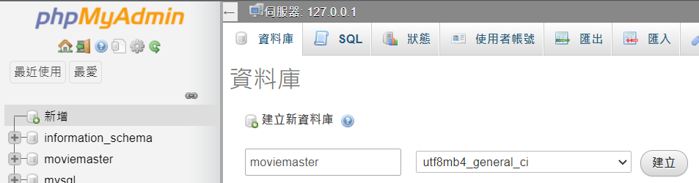
(3)選新增的moviemaster，點右上方匯入
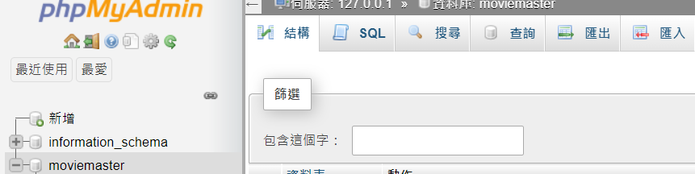
(4)上傳，點執行

